администрация МУНИЦИПАЛЬНОГО ОБРАЗОВАНИЯ
СОСНОВОБОРСКИЙ ГОРОДСКОЙ ОКРУГ ЛЕНИНГРАДСКОЙ ОБЛАСТИ

постановление

от 28/04/2022 № 765
О внесении изменений в постановление администрации
Сосновоборского городского округа от 05.10.2021 № 2057
«Об утверждении перечня главных администраторов
доходов и перечня главных администраторов источников
финансирования дефицита бюджета Сосновоборского
городского округа»

В соответствии с пунктом 3.1, абзацем четвертым пункта 3.2 статьи 160.1 Бюджетного Кодекса Российской Федерации, постановлением Правительства РФ от 16.09.2021 № 1569 «Об утверждении общих требований к закреплению за органами государственной власти (государственными органами) субъекта Российской Федерации, органами управления территориальными фондами обязательного медицинского страхования, органами местного самоуправления, органами местной администрации полномочий главного администратора доходов бюджета и к утверждению перечня главных администраторов доходов бюджета субъекта Российской Федерации, бюджета территориального фонда обязательного медицинского страхования, местного бюджета», приказами Минфина России № 182н от 17.11.2021, № 24н от 22.02.2022 «О внесении изменений в коды (перечни кодов) бюджетной классификации Российской Федерации на 2022 год (на 2022 год и на плановый период 2023 и 2024 годов), утвержденные приказом Министерства финансов Российской Федерации от 8 июня 2021 г. № 75н», администрация Сосновоборского городского округа п о с т а н о в л я е т:

- Внести изменения в постановление администрации Сосновоборского городского округа от 05.10.2021 № 2057 «Об утверждении перечня главных администраторов доходов и перечня главных администраторов источников финансирования дефицита бюджета Сосновоборского городского округа»:
  - Дополнить перечень главных администраторов доходов бюджета Сосновоборского городского округа (приложение 1 к постановлению администрации Сосновоборского городского округа от 05.10.2021 № 2057) следующей строкой:

Код глав-ного  адми-нист-ратора  доходов бюджета | Наименование главного администратора доходов бюджета | Код вида (подвида) доходов бюджета | Наименование кода вида (подвида) доходов бюджета
001 | Администрация Сосновоборского городского округа | 2 02 25269 04 0000 150 | Субсидии бюджетам городских округов на закупку контейнеров для раздельного накопления твердых коммунальных отходов

1.2. Исключить из перечня главных администраторов доходов бюджета Сосновоборского городского округа (приложение 1 к постановлению администрации Сосновоборского городского округа от 05.10.2021 № 2057) следующие строки:

Код глав-ного  адми-нист-ратора  доходов бюджета | Наименование главного администратора доходов бюджета | Код вида (подвида) доходов бюджета | Наименование кода вида (подвида) доходов бюджета
001 | Администрация Сосновоборского городского округа | 2 02 35260 04 0000 150 | Субвенции бюджетам городских округов на выплату единовременного пособия при всех формах устройства детей, лишенных родительского попечения, в семью
001 | Администрация Сосновоборского городского округа | 2 02 35469 04 0000 150 | Субвенции бюджетам городских округов на проведение Всероссийской переписи населения 2020 года

2. Отделу по связям с общественностью (пресс-центр) комитета по общественной безопасности и информации (Бастина Е.А.) разместить настоящее постановление на официальном сайте Сосновоборского городского округа.

3. Общему отделу администрации (Смолкина М.С.) обнародовать настоящее постановление на электронном сайте городской газеты «Маяк».

4. Настоящее постановление вступает в силу со дня официального обнародования.

5. Контроль за исполнением настоящего постановления возложить на председателя комитета финансов Сосновоборского городского округа Попову Т.Р.

Глава Сосновоборского городского округа М.В. Воронков

Исп. Смольянинова Светлана Сергеевна
Тел. (881369)2-35-93
(Комитет финансов СГО) ПТ

СОГЛАСОВАНО:

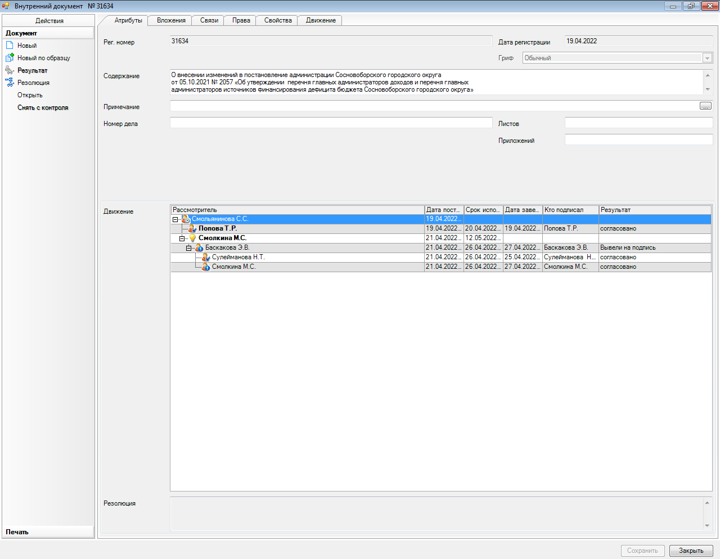

Рассылка:
заместители главы, Совет депутатов, , КСП, КФ,
КУМИ, КО, ЦБ адм., юр.отдел, Пресс-центр

